## 矩阵乘法

### 1.实验背景

在图像处理、信号处理、网络分析以及机器学习等领域中，矩阵乘法被广泛应用来解决实际问题，而通过学习计算机组成原理：

①了解如何设计指令集，可以使计算机高效地执行矩阵乘法计算；

②了解如何设计高性能的处理器架构，可以使得处理器能够更快地执行矩阵乘法等复杂计算任务；

③了解存储器层次结构，可以优化数据的存储和访问方式，提高矩阵乘法地运算效率；

④了解如何设计和实现并行计算地硬件结构和算法，可以更好地利用计算资源，加速矩阵乘法等高度可并行化地计算密集型任务。

### 2.优化方法：

AVX：英特尔在其最新的处理器中支持的指令集架构，可以显著提高向量并行计算的性能。AVX指令集针对应用中常见的浮点计算进行了优化，利用SIMD（Single Instruction Multiple Data，单指令多数据）技术，能够将一条指令应用于多个操作数，从而实现高效的并行计算。

并行AVX：并行化是指通过利用多核处理器或者通过分布式计算来实现计算任务的加速。在AVX指令集的应用中，可以使用多线程来实现并行计算，从而进一步提高计算速度。

阻塞或者分块优化AVX：帮助提高计算性能和内存使用效率。在矩阵乘法等计算密集型任务中，使用阻塞AVX计算可以将大的计算任务分为多个小块，然后使用AVX指令对这些小块进行计算，并将计算结果合成为最终的结果。阻塞AVX计算不仅可以减少内存访问，也可以提高向量化效率。

使用OpenMP来并行计算阻塞AVX矩阵乘法：使用OpenMP，动态调整块的大小，以充分利用处理器的缓存和并行计算资源。使用多线程可以进一步提高计算效率；阻塞AVX计算，提高计算效率。

### 3.矩阵规模在1024到4096的测试：

1024：

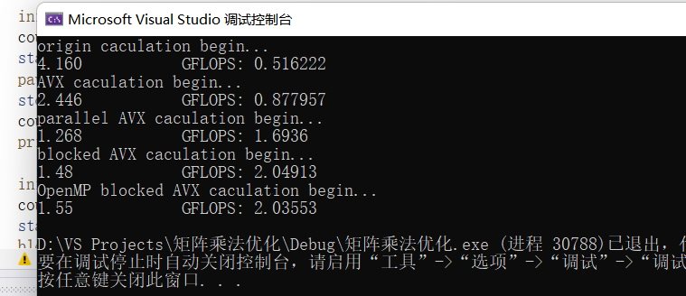

2048：

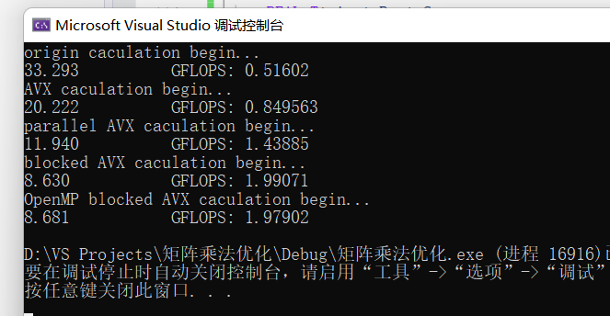

3072：

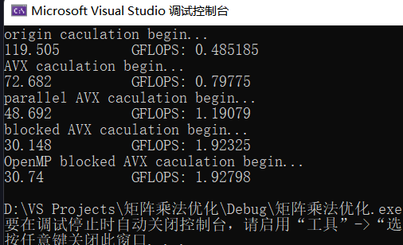

4096：

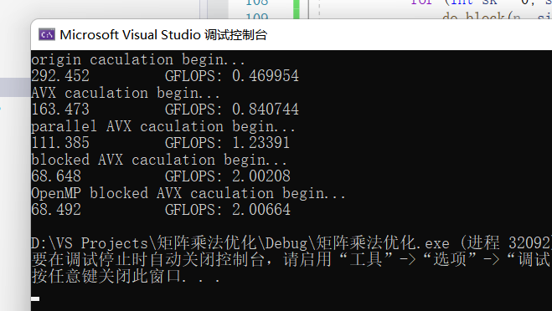

### 实验结果

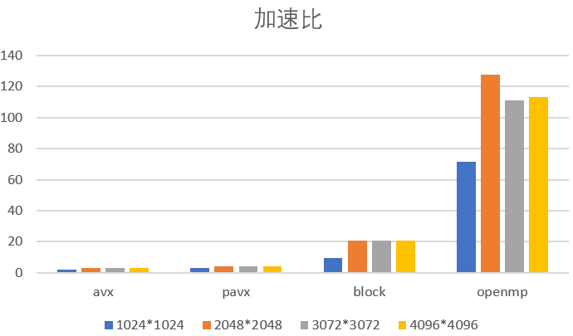

可见，优化是成功的，并且比传统的矩阵乘法效率快很多。